Výzkumný ústav rostlinné výroby, v.v.i. Praha - Ruzyně
Drnovská 507, 161 06 Praha 6 - Ruzyně Tel.: +420 233 022 211 (ústředna)
IČO/DIČ: 000 27 006 / CZ00027006 Tel.: +420 233 311 480 (ředitel)
E-mail: cropscience@vurv.cz
Č. 101/2023
Kupní smlouva

Výzkumný ústav rostlinné výroby, v.v.i.
se sídlem: Drnovská 507/73, 161 06 Praha 6 - Ruzyně
IČO: 00027006
DIČ: CZ00027006
Zapsaná: v rejstříku veřejných výzkumných institucí vedeném Ministerstvem školství, mládeže
a tělovýchovy ČR
Zastoupena: RNDr. Mikulášem Madarasem, Ph.D., ředitelem instituce
(dále jen „kupující“)

a

Altium International s.r.o
se sídlem: Na Jetelce 69/2, 190 00 Praha 9 - Vysočany
IČO: 25791079
DIČ: CZ25791079
Zapsaná: v obchodním rejstříku sp.zn. oddíl C, vložka 70568 vedená u Městského soudu v
Praze
Zastoupena: RNDr. Karlem Vranovským, CSc., jednatelem
(dále jen „prodávající“)

Preambule
Tato smlouva je uzavřena k realizaci objednatelem vyhlášené veřejné zakázky s názvem:
Kapalinový chromatograf HPLC (UHPLC) s kompatibilitou k MS detektoru
(dále jen „veřejná zakázka“).

I.
Předmět koupě
- Prodávající je vlastníkem movité věci - kapalinový chromatograf HPLC (UHPLC) s kompatibilitou k MS detektoru, jejíž podrobná specifikace je uvedena v nabídce prodávajícího, která tvoří přílohu č. 1 této smlouvy.
- Prodávající prohlašuje, že předmět koupě je nový, nepoužitý a prostý jakýchkoliv vad, a splňuje veškeré požadavky a rozsah stanovený v příloze č. 2 této smlouvy - Zadávací dokumentace veřejné zakázky.
- Prodávající prohlašuje, že předmět koupě má veškeré vlastnosti obsažené v nabídce prodávajícího učiněné v rámci veřejné zakázky, která tvoří přílohu č. 1.

II.
Předmět smlouvy
- Prodávající prodává kupujícímu předmět koupě, kupující jej do svého vlastnictví přijímá a zavazuje se za něj zaplatit prodávajícímu kupní cenu ve výši a za podmínek stanovených dále touto smlouvou.
- Vlastnictví k předmětu koupě přechází na kupujícího okamžikem převzetí v místě plnění.
- Zároveň prodávající převádí či uděluje kupujícímu veškerá práva, která jsou potřebná pro neomezené a nerušené užívání předmětu koupě (software, jiné licence).

III.
Termín, místo a způsob plnění
  - Prodávající se zavazuje předmět koupě dodat a předat kupujícímu nejpozději do 4 měsíců ode dne podpisu smlouvy.
  - Prodávající se zavazuje dodat, instalovat a plně zprovoznit předmět koupě na kupujícím určeném místě v areálu kupujícího:

Výzkumný ústav rostlinné výroby, v.v.i., Praha - Ruzyně

kontaktní osoba:
mob.: +420
email:
Prodávající se zavazuje informovat příslušnou kontaktní osobu kupujícího o přesném termínu předání zboží nejméně 5 pracovních dnů před termínem dodávky.
  - Prodávající se zavazuje v místě dodávky:
    - uvést předmět koupě do provozu a provést zkušební provoz v přítomnosti kontaktní
osoby kupujícího;
    - předat kupujícímu veškeré doklady o provedení předepsaných zkoušek, atestech,
certifikáty, prohlášení o shodě, návody, manuály a další dokumenty potřebné pro
provoz předmětu koupě, a to v českém jazyce;
    - zaškolit obsluhu v rozsahu nezbytném pro řádné užívání předmětu koupě.
  - Kupující není povinen převzít předmět koupě nebo kteroukoliv jeho část, v případě, že jakkoli neodpovídá sjednanému předmětu koupě.

IV.
Kupní cena
- Za veškeré dodávky a služby dle této smlouvy se kupující zavazuje uhradit prodávajícímu celkovou kupní cenu ve výši
Cena celkem bez DPH: 1 480 000,00 Kč
DPH 21 %: 310 800,00 Kč Cena celkem včetně DPH: 1 790 800,00 Kč
- Nárok na zaplacení kupní ceny vzniká nejdříve po úplném dodání a zprovoznění předmětu koupě a zaškolení obsluhy. Kupní cena je splatná ve dvou stejně velkých splátkách dle faktur
vystavených prodávajícím s tím, že druhá splátka bude splatná nejdříve 1.2. kalendářního roku bezprostředně následujícího po kalendářním roce, ve kterém bude splatná první část kupní ceny. Faktury jsou splatné nejdříve ve lhůtě 30 dnů od doručení bezvadné faktury kupujícímu. Nedílnou součástí první faktury musí být kupujícím potvrzené dodací listy k předmětu koupě.
- Faktura se považuje za uhrazenou okamžikem odepsání fakturované částky z účtu kupujícího ve prospěch účtu dle faktury.

- Kupující nebude poskytovat prodávajícímu zálohy.

V.
Záruka a servis
- Prodávající na předmět prodeje poskytuje záruku v délce 24 měsíců ode dne převzetí poslední části předmětu koupě kupujícím.
- Prodávající se zavazuje odstranit jakékoliv záruční vady ve lhůtě 5 pracovních dnů od nahlášení vady. Kupující má právo na náhradu nutných nákladů, které mu vznikly v souvislosti s uplatněním práv z vad.
- Prodávající se zavazuje poskytovat po dobu trvání záruky plný servis předmětu koupě - zejména provádění příslušných revizí a kontrol dle platných předpisů a doporučení výrobce, a to bezplatně.
- Prodávající se zavazuje zajistit servis předmětu koupě v místě dodání, s dostavením se servisního technika do druhého pracovního dne od nahlášení požadavku na servis (D+2).
- Reklamace a oznámení vad může kupující uplatňovat také na emailu kontaktní osoby prodávajícího:
Kontaktní osoba:
Email:
- Prodávající se zavazuje zajistit dostupnost autorizovaného servisu v místě instalace po dobu životnosti předmětu koupě, nejméně však 5 let od dodání předmětu koupě.
- Prodávající se zavazuje zajistit dostupnost náhradních dílů po dobu 10 let od dodání předmětu koupě.

VI.
Školení a konzultace
- V rámci prvotního zaškolení obsluhy při předání předmětu koupě se prodávající zavazuje poskytnout školení obsluhy předmětu koupě a vyhodnocení dat pro HPLC nejméně pro 2 osoby v rozsahu nejméně 1 den v místě dodání předmětu koupě.
- V průběhu prvních dvou let od dodání předmětu koupě se prodávající zavazuje zajistit pro kupujícího bezplatné školení pro obsluhu a vyhodnocení dat pro HPLC, v rozsahu 2 dnů v prvním roce a 2 dnů v druhém roce, vždy pro 1 osobu, a to tak, aby se školení uskutečnilo nejpozději do 3 měsíců od požadavku kupujícího.
- Prodávají se zavazuje bezplatně poskytnout kupujícímu v průběhu prvního roku po dodání předmětu koupě na žádost kupujícího odborné konzultace týkající se předmětu koupě, užívání předmětu koupě, implementace analytických metod - transferu 4 nejvýznamnějších metod z původního přístroje HPLC na nový systém UHPLC v rozsahu 20 hodin.

VII.
Sankce a odstoupení od smlouvy
- V případě prodlení prodávajícího s jakýmkoliv plněním dle této smlouvy, je prodávající povinen zaplatit kupujícímu smluvní pokutu ve výši 2 000 Kč za každou porušenou povinnost a každý započatý den prodlení. Zaplacení smluvní pokuty nemá vliv na rozsah povinnosti nahradit vzniklou škodu.
- V případě porušení povinnosti dle čl. 6.2 této smlouvy je prodávající povinen zaplatit kupujícímu smluvní pokutu ve výši 10 000 Kč za každý nezajištěný den školení.
- Od této smlouvy je možno odstoupit pouze z důvodů v této smlouvě uvedených.
- Kupující je oprávněn od této smlouvy odstoupit z důvodů uvedených v zákoně a vedle těchto důvodů také v případě:
- zahájení insolvenčního řízení proti prodávajícímu;
- porušení povinnosti dle této smlouvy, které nebude odstraněno ani ve lhůtě 14 dnů od písemného upozornění na porušení;
- prodávající v rámci výběrového řízení veřejné zakázky uvedl nepravdivou informaci;
- předmět koupě nebude během záruční doby způsobilý k užívání po dobu delší než 10 kalendářních dnů.

VIII.
Závěrečná ustanovení
- Tato smlouva nabývá platnosti okamžikem jejího podpisu poslední smluvní stranou
a účinnosti okamžikem zveřejnění v Registru smluv. Zveřejnění v registru smluv zajistí kupující.
- Přijetí této smlouvy kteroukoliv stranou s výhradou, dodatkem nebo odchylkou, není přijetím
smlouvy, ani pokud se podstatně nemění podmínky smlouvy.
- Tato smlouva se řídí českým právním řádem. Případné spory z této smlouvy mají být
rozhodovány obecnými soudy České republiky, přičemž místně příslušný je obecný soud dle sídla kupujícího.
- Strany sjednávají zákaz postoupení smlouvy.
- Prodávající nese nebezpečí změny okolností na své straně.
- Tato smlouva je úplným ujednáním o předmětu smlouvy a o všech náležitostech, které strany
mínily smluvně upravit. Žádný projev stran při sjednávání této smlouvy a neobsažený v této nebo jiné písemné smlouvě nemá zakládat závazek kterékoliv ze stran.
- Strany vylučují, aby vedle výslovných ustanovení smlouvy, byly práva a povinnosti
dovozovány z dosavadní či budoucí praxe mezi stranami nebo ze zvyklostí ať obecných nebo odvětvových.
- Prodávající potvrzuje, že je podnikatel a uzavírá tuto smlouvu v rámci svého podnikání. Na
práva a povinnosti z této smlouvy se neužijí ustanovení §1793 a 1796 občanského zákoníku. Obě strany prohlašují, že práva a povinnosti přijaté touto smlouvou jsou a budou přiměřené jejich hospodářské situaci.
- Nevymahatelnost nebo neplatnost kteréhokoli ustanovení této smlouvy neovlivní
vymahatelnost nebo platnost této smlouvy jako celku, vyjma těch případů, kdy takové nevymahatelné nebo neplatné ustanovení nelze vyčlenit z této smlouvy, aniž by tím pozbyla platnosti. Smluvní strany se pro takový případ zavazují vynaložit v dobré víře veškeré úsilí na nahrazení takového neplatného nebo nevymahatelného ustanovení vymahatelným a platným ustanovením, jehož účel v nejvyšší možné míře odpovídá účelu původního ustanovení a cílům této smlouvy.
- Tato smlouva může být měněna nebo rušena pouze číslovanými dodatky uzavřenými oběma smluvními stranami v písemné formě, pod sankcí neplatnosti jiných forem ujednání. Za písemnou formu pro změnu smlouvy se nepovažuje výměna elektronických zpráv.
- Nedílnou součástí této smlouvy je:
- příloha č. 1 - Nabídka prodávajícího
- příloha č. 2 - Zadávací dokumentace
- Tato smlouva je sepsána ve dvou vyhotoveních, přičemž každá smluvní strana obdrží jedno vyhotovení.
V Praze dne
V Praze dne

Digitálně podepsal RNDr. Mikuláš Madaras, Ph.D. Datum: 2023.06.27 18:45:58 +02'00'

Digitálně podepsal RNDr. Karel Vranovský CSc. Datum: 2023.06.29 10:25:42 +02'00'

RNDr. Mikuláš Madaras, Ph.D. ředitel

RNDr. Karel Vranovský, CSc. jednatel

Příloha č. 1 k výzvě k podání nabídek
Kapalinový chromatograf HPLC (UHPLC) s kompatibilitou k MS detektoru
Technická specifikace a cenová nabídka
Dodavatel vyplní žlutě a červeně vyznačená pole dle svých skutečností a do přílohy přiloží vyobrazení nabízeného stroje (např. předložením tzv. produktového listu).
Červeně hodnocené parametry budou předmětem hodnocení nabídek dle dílčích hodnotících kritérií „Technická úroveň nabízeného přístroje“ a „Možnost RI detekce“
Dodavatelem nabízený přístroj: Agilent 1260 Infinity II PRIME
Zadavatelem požadovaná technická specifikace předmětu zakázky | Plnění  parametru  dodavatelem  (ANO/NE) | Hodnota parametru nabízená dodavatelem
Kapalinový chromatograf HPLC (UHPLC) s kompatibilitou k MS detektoru: 1 ks
Minimální technické požadavky
• Jedná se o nový, tj. nikoli repasovaný přístroj. | ANO
Gradientové čerpadlo
• nízkotlaký kvartérní gradient | ANO
• průtok mobilní fáze nastavitelný v rozmezí 0.001 - 5 ml/min v 0.001 ml krocích | ANO | 0.001 - 5 ml/min v 0.001 ml krocích
• tlaková odolnost minimálně 800 bar (80 Mpa) | ANO | 800 bar (80 Mpa)
• možnost používání mobilních fází v rozsahu pH 1-12 | ANO | pH 1-12,5
• integrovaný víceúčelový ventil pro možnost softwarem řízeného ovládání přídavného mixéru a filtru | ANO
• integrovaný vakuový 4-kanálový degaser (ne externí degaser) | ANO | 4-kanálový degaser (ne externí degaser)/
• senzor úniku mobilní fáze | ANO
Autosampler
• flow-through design nástřikového systému | ANO
• objem nástřiku nastavitelný v rozmezí 0.1-100 gl (v 0.1 jliI krocích) bez výměny dávkovací smyčky | ANO | 0.1-100 gl (v 0.1 gl krocích) bez výměny dávkovací smyčky

• | programování dávkovacího cyklu - online derivatizace, příprava  vzorku, ředění atd. - mísení vzorku přímo v dávkovači smyčce
• | min. 120 pozic pro 2-ml vialky | ANO | 132 pozic pro 2-ml vialky
• | termostatování vzorků v rozsahu 4-40°C | ANO | 4-40°C
• | tlaková odolnost minimálně 800 bar | ANO | 800 bar
• | senzor úniku mobilní fáze | ANO
Kolonový termostat
• | teplotní rozsah od 10°C pod okolní teplotu až 85°C na principu Peltiera bez nuceného oběhu vzduchu | ANO | od 10°C pod okolní teplotu až 85°C na principu Peltiera bez nuceného oběhu vzduchu
• | dvě oddělené zóny, každá samostatně ovládána | ANO | dvě oddělené zóny, každá samostatně ovládána
• | teplotní stabilita min. +/- 0.15 °C | ANO | +/- 0.1 °C
• | kapacita minimálně dvě 25-cm kolony | ANO | čtyři 25-cm kolony
• | senzor úniku mobilní fáze | ANO
Detektor diodového pole
• | zdroj světla deuteriová a wolframová lampa | ANO
• | citlivé diodové pole s 1024 diodami | ANO | 1024 diod
• | vlnová délka nastavitelná v rozsahu 190-950 nm | ANO | 190-950 nm
• | nastavitelná šířka optické štěrbiny v rozsahu minimálně 1-16 nm | ANO | 1-16 nm
• | online sběr spekter, tvorba knihovny spekter | ANO
• | sběr dat při min. 7 vlnových délkách současně nebo jejich časové programování | ANO | 8 vlnových délek současně a jejich časové programování
• | průtočná cela délky 10 mm s osvětleným objemem cely maximálně 15pL | ANO | 10 mm s osvětleným objemem cely 13pL
• | rychlost sběru dat minimálně 120 Hz | ANO | 120 Hz
Řídící jednotka
• | PC (min. i5-10500 / 3.0 GHz, 8GB RAM, disk min. SSD 256GB + 1TB HDD, LAN, DVD) | ANO | i5-10500 / 3.0 GHz, 8GB RAM, disk SSD 256GB + 1TB HDD, LAN, DVD
• | 24“ LCD monitor - 1920x1080 FullHD | ANO | 24“ LCD monitor - 1920x1080 FullHD
• | Minimálně Windows 10 Pro EN 64-bit | ANO
• | Klávesnice, myš (laser) | ANO

Vyhodnocovací software
• musí pracovat v prostředí Windows 10 bez nutnosti zapojeného licenčního klíče (donglu) | ANO
• minimálně 3 vyhodnocovací licence softwaru | ANO | 5 vyhodnocovacích licencí
• umožňuje kontrolu a nastavení parametrů HPLC systému | ANO
• umožňuje sběr dat a jejich vyhodnocení | ANO
• umožňuje protokolování výsledků a vytváření vlastních  uživatelských formátů výstupních protokolů | ANO
• umožňuje export naměřených dat, výsledků a grafických záznamů do prostředí Microsoft Office software (Excel, Word, atd.) | ANO
• obsahuje diagnostický SW pro provádění uživatelských kontrolních testů funkčnosti jednotlivých modulů | ANO
Příslušenství k HPLC systému
• minimálně jeden kus chromatografické kolony se stacionární fází C18 | ANO | jeden kus chromatografické kolony se stacionární fází C18
• set nářadí pro základní údržbu HPLC systému | ANO
• možnost propojení s jednoduchým nebo tandemovým hmotnostním detektorem (MS nebo MS/MS) | ANO

Volitelný parametr
Další detektory
• Možnost RI detekce (buď možnost připojení stávajícího RI detektoru Waters 2414, nebo alternativní detektor umožňující měřit sacharidy součástí dodávky). | ANO | Pomocí A/D převodníku bude možné připojit RI detektor Waters 2414

REKAPITULACE NABÍDKOVÉ CENY
 | Počet  ks | cena celkem (Kč bez DPH) | samostatně DPH | cena celkem (Kč včetně DPH)
Komplet dle specifikace | 1 | 1 480 000,00 | 310 800,00 | 1 790 800,00
Nabídková cena musí obsahovat veškeré náklady na provedení dodávky, tj. i vedlejší náklady, jejichž vynaložení dodavatel předpokládá při plnění této veřejné zakázky jako např. doprava, odvoz a likvidace obalů, vynesení zboží do určených prostor, instalace, proškolení zaměstnanců kupujícího apod.

Agilent
Authorized
Distributor

Kapalinové
chromatografy
Agilent 1260 Infinity II PRIME (rozsah do 800 bar)

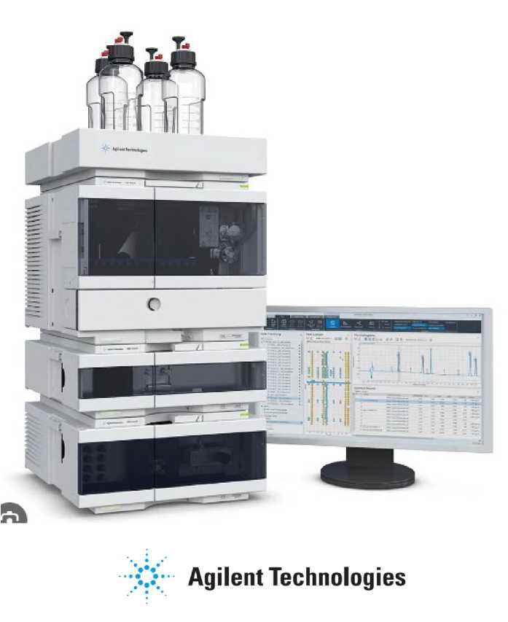

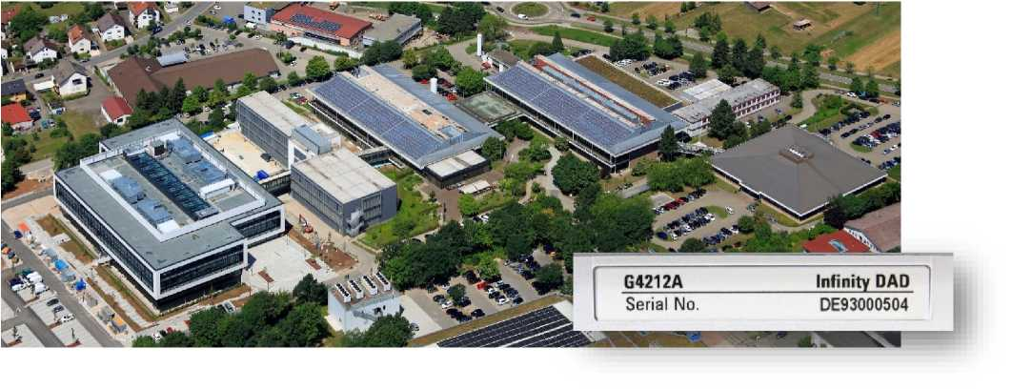
Agilent LC - kvalita „Made in Germany“
Již od roku 1970 je výroba kapalinové chromatografů HP a posléze pod novým označením Agilent
Technologies situována v německém městečku Waldbronn.
Kapalinové chromatografy firmy Agilent Technologies patří mezi nejprodávanější HPLC systémy na světě i v České republice, což ukazuje na dlouhodobé renomé produktu, kvalitu dosahovaných výsledků a kvalitní servisní zázemí. Agilent HPLC systémy mají nejvyšší hodnotu poměru uživatelské vlastnosti / cena.
Koupí kapalinového chromatografu Agilent od firmy HPST nezískáte jen špičkový stroj. Díky dominanci na trhu disponuje firma HPST v Česku nejširším týmem (29 odborně zaměřených zaměstnanců) v oblasti servisu a podpory.
Agilent kapalinové chromatografy si nekladou za cíl být nejlevnější na
trhu při počáteční investici, ale jsou nejkvalitnějšími a proto jsou
z dlouhodobého hlediska (životnost, provozní náklady) ekonomicky
nejvýhodnější.

Čerpadlo 800 bar
G7104C - Kvartérní nízkotlaké čerpadlo s vestavěným vakuovým degaserem
Nová generace kvartérních čerpadel s tlakovým rozsahem až 800 bar přináší do střední kategorie čerpadel technologie, na které byli uživatelé zvyklí pouze u nejvyšší modelové řady 1290. Disponuje funkcemi ISET a BlendAssist které výrazně uživatelům zrychlí a ulehčí převod
chromatografických metod a také výrazně zjednoduší vývoj chromatografických metod.
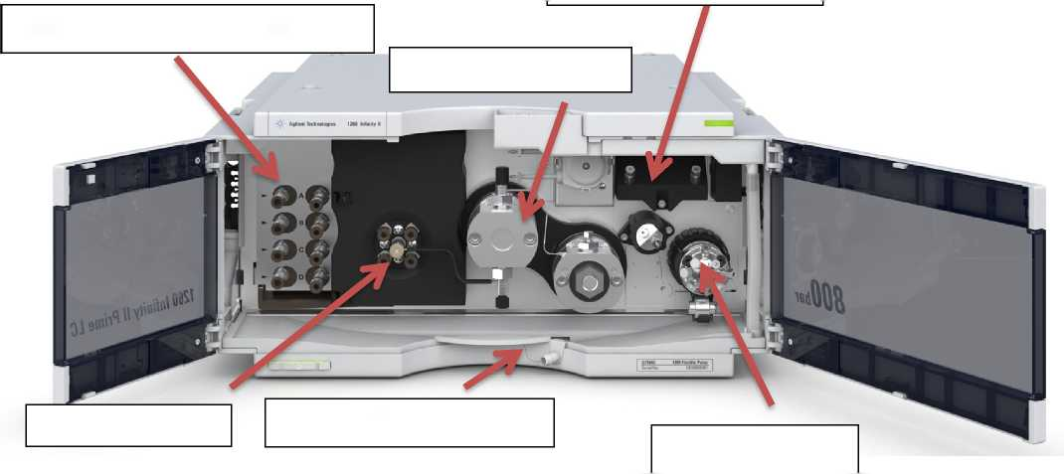
Vestavěný 4-kanálový degasser
Senzor úniku mobilní fáze
Aditivní Jet-Weaver mixér
Hlava kvartérní pumpy
Více-účelový ventil
Gradientový ventil
Technická specifikace čerpadel
• dvojice sériově zapojených pístů s plynule proměnným zdvihem • nízkotlaké kvartérní směšování vysokorychlostním proporcionálním ventilem
- průtok mobilní fáze nastavitelný v rozmezí 0.001 - 5 ml/min v 0.001 ml krocích
- automatická kompresibilita dle složení mobilní fáze
- tlaková odolnost maximálně 800 bar (80 Mpa) až do průtoku 5 ml/min
- přesnost mísení gradientu < 0.15 % RSD
- možnost mísení gradientu v rozmezí 0-100%
- přesnost průtoku < 0.07 % RSD
- vestavěný 4-kanálový vakuový degaser
- pH rozsah 1.0 - 12.5
- mrtvý objem: 350 pL
- hmotnost 16,1 kg
- rozměry (výška 180 x šířka 396 x hloubka 436) mm
- disponuje funkcí ISET
- disponuje funkcí BlendAssist
- senzor úniku mobilní fáze

Vialsampler
G7129C - Vialsampler s integrovaným prostorem pro termostat kolon (verze 800 bar)
Nová generace a koncept autosampleru s integrovaným prostorem pro umístění až 2 chromatografických kolon. Robustní a především ekonomické řešení automatizace nástřiků při tlacích do 600 a 800 bar je ideální pro Vaše rutinní analýzy. Still-air princip ohřevu mobilní fáze v termostatu kolon zamezuje nežádoucímu radiálnímu přehřívání kolony, které prokazatelně při separacích za
vyššího tlaku způsobuje snížení separační účinnosti na koloně až o 40%.
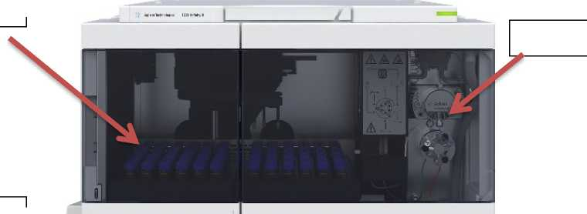
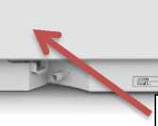

Čtečka kolon
Zásobníky vialek
Nástřikový analytický píst
Kolonový prostor pro 2 kolony
Technická specifikace Vialsampleru:
- flow-through design nástřikového systému, nástřik od 0.1 gl do 100gl (v 0.1 gl krocích)
- programování dávkovacího cyklu - online derivatizace, příprava vzorku, ředění atd.
- přesnost nástřiku <0.25 % RSD
- kapacita až 132ks 2 ml vialek nebo 36ks 6 ml vialek
- oplach jehly externím rozpouštědlem
- carryover <0.004 % (40 ppm) pro chlorhexidine při oplachu jehly
- chlazení vzorků prostřednictvím integrovaného vysoce výkonného mini kompresoru v rozsahu
do 4-40°C (option)
- senzor úniku mobilní fáze

Termostat kolon
G7116A - Multikolonový termostat kolon (verze 1260 Infinity II)
Nová generace termostatu kolon s větší kapacitou kolon a novým 3D designem Quick-Connect Heat Exchanger pro zajištění nejúčinnějšího přechodu tepla (předkolonová temperace mobilní fáze).
Je ideální volbou pro uživatele vyžadující temperovaní kolon při pokojových,nebo nižších teplotách. Možnost instalace integrovaného přepínacího ventilu umožní rozšířit aplikační využití HPLC systému.
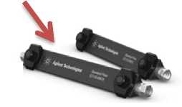
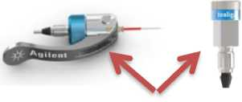
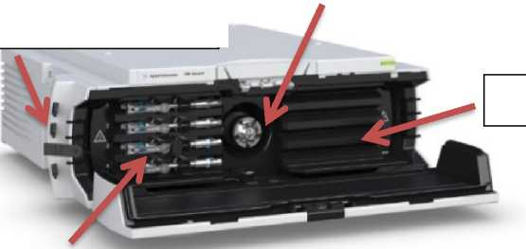

Quick-Connect Heat Exchangers

Přepínací ventil (2pos/6port, 2pos/10port),

nebo unikátní 4-kolonový přepínač
Zóna ohřevu 2
Čtečka kolon (kapacita 4ks),
option
Quick Connect Fittings |  | Zóna ohřevu 1
Quick Turn Fittings

Technická specifikace Multikolonového termostatu kolon :
• teplotní rozsah od 10°C pod okolní teplotu (minimálně 4°C) až 85°C na principu Peltiera bez nuceného oběhu vzduch
• teplotní stabilita ± 0.1°C
• rychlost ohřevu z pokojové teploty na 40°C během 5 minut • rychlost chlazení z 40°C na 20°C během 10 minut • dvě oddělené zóny, každá samostatně ovládaná • kapacita až 4 kusy 30-cm kolon, nebo 8 kusů 10-cm kolon (každá kolona může mít svůj
vlastní heat exchanger
- quick-connect heat exchanger (standard 3^l, nebo 6^l)
- nový design dveří, umožňující odejmutí, otočení o 180° pro zajištění jednoduchého přístupu, nebo otočení o 90° pro využité jako stolku pro odložení kolony
- možnost instalovat integrované termostatované přepínací ventily Quick-Change (2pos/6port, 2 pos/10 port - 600,800 bar)
- možnost instalace unikátního ventilu pro přepínání 4 chromatografických kolon
- hmotnost 12,5 kg
- rozměry (výška 160 x šířka 435 x hloubka 436) mm
- senzor úniku mobilní fáze

Detektory
G7115A - Detektor diodového pole WR (wide range)
Nová generace detektoru diodového pole s širokým rozsahem vlnových délek až do 950 nm. Detektor používá standardní (konvenční) konstrukci cely s rychlostí sběru dat až 120 Hz. Programovatelná šířka štěrbiny umožňuje uživatelům maximální flexibilitu při vývoji analytických metod. K dispozici je uživatelům na výběr až 12 analytických, preparativní a SFC průtočných cel.
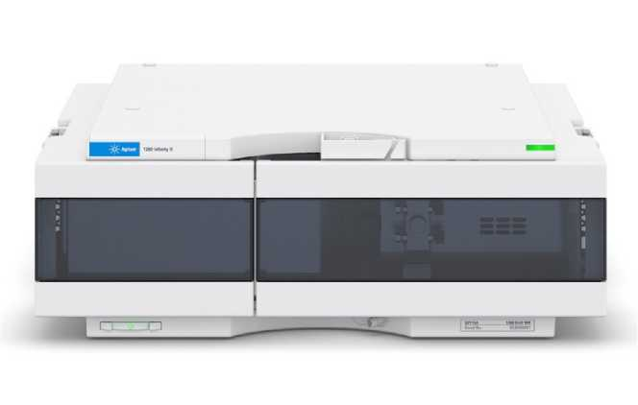
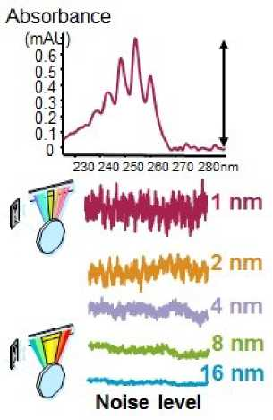
Technická specifikace detektoru diodového pole WR :
• zdroj světla deuteriová a wolframová lampa
• diodové pole s 1024 diodami
• vlnová délka nastavitelná v rozsahu 190-950 nm
• programovatelná šířka štěrbiny (1-16 nm)
• přesnost nastavení vlnové délky ± 1 nm
- šum detektoru < ± 0.7^10⁻⁵ AU při 254 a 750 nm
- drift detektoru < 0.9^10⁻³ AU/h při 254 nm
- lineární rozsah > 2 AU (5 %) při 265 nm
- možnosti sběru dat až při 8 vlnových délkách současně, možnost programování
- online sběr spekter a tvorba vlastní knihovny spekter
- rychlost sběru dat 120 Hz
- hmotnost 12 kg
- rozměry (výška 140 x šířka 396 x hloubka 436) mm
- senzor úniku mobilní fáze
Průtočné cely:
Preparative flow cell SS G7115A#022 Flow cell for SFC G7115A#022 Preparative flow cell G7115A#024 Preparative flow cell G7115A#026 Bio-inert standard flow cell G7115A#028
Micro flow cell 2 pL G7115A#010
Flow cell 80 nL G7115A#012
Flow cell 500 nL G7115A#014
Semi-micro flow cell 5 pL G7115A#016 Standard flow cell 13 pL G7115A#018 High-pressure micro flow cell 1.7 pL G7115A#020 Flow cell SFC-LD, SST G7115A#021

Software OpenLab CDS 2.7
M8413AA - Chromatografický software OpenLAB CDS 2.7
Nová generace softwaru využívající všech aktuálních možností hardwaru počítačů. Díky maximálnímu využití výkonu současných počítačů je zpracování i velkého množství chromatogramů otázkou okamžiku.
pracuje v prostředí Windows 10 bez nutnosti zapojeného licenčního klíče (dongle)
5x vyhodnocovací licence
- kontrola a nastavení parametrů HPLC systému
- sběr dat a jejich vyhodnocení
- protokolování výsledků a vytváření vlastních uživatelských formátů výstupních protokolů
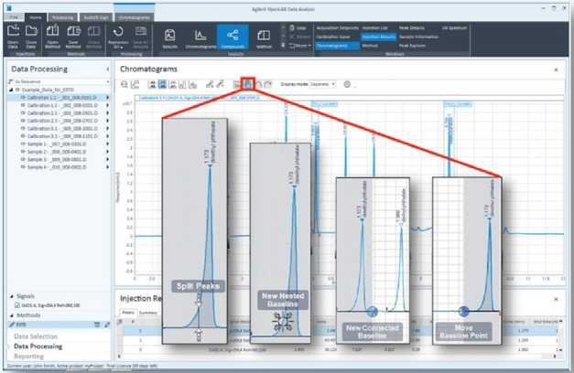
možnost exportu naměřených
dat, výsledků a grafických
záznamů do prostředí Microsoft Office software (Excel, Word, atd.)
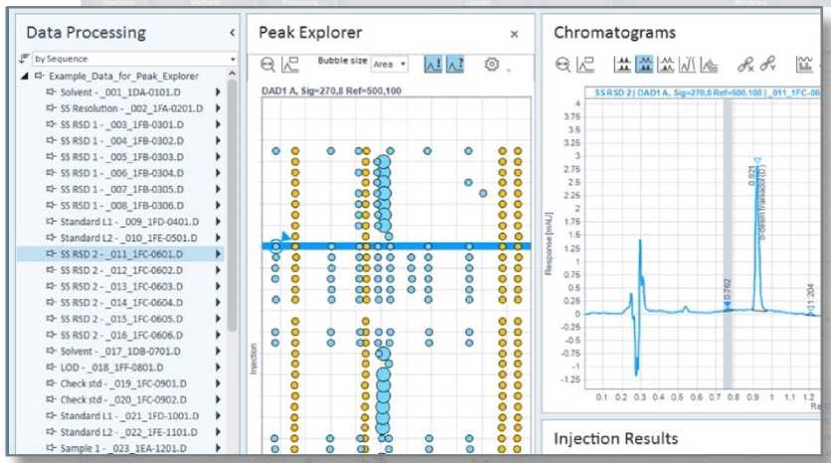
- diagnostický SW pro provádění uživatelských kontrolních testů funkčnosti jednotlivých modulů

Počítač HP ProDesk 400 G6 SFF
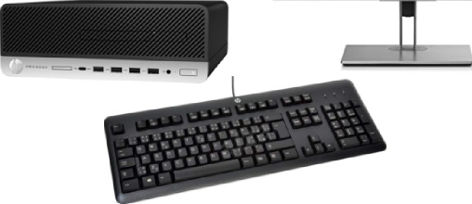
PC101HTBU - HP PC i5-9500, 8GB RAM, 256GB SSD, monitor 24" IPS HW specifikace:
SW specifikace:
MODEL: HP ProDesk 400 G6 SFF
CPU: i5-10500 / 3.0 GHz
RAM: 8 GB 2666 MHz
SSD: 256 GB NVMe
 | HDD: 1 TB 7.2k ot./min |  | Ht- __ ‘ * •
 | NETWORK: 2x Gigabit LAN
 | MONITOR: HP E243i - 24" IPS, 1920 x 1080, PIVOT,
 | HDMI, DP, VGA | :|! 1
 | Myš, HP klávesnice stand.

OS: Windows 10 Pro 64-bit EN, build: 19.09 Předinstalovaný SW:
Chromium Browser 81 LibreOffice 6.3.3.2 Adobe Reader 19.021 PDF Creator 3.1.0 Greenshot 1.2 7zip 19.0
TeamViewer 10 HPST Support
Doplňkové informace:
Program TeamViewer spustitelný z plochy počítače slouží ke vzdáleným servisním zásahům ze strany HPST, s.r.o. Pro toto spojení je nutné připojení k internetu, zapnutí aplikace a telefonické
sdělení ID čísla z programu TeamViewer technikovi HPST, s.r.o. Tímto způsobem je ve většině
případů možné ušetřit čas a cestovní náklady na servisní zásah.
Záruční informace:
Na všechny části počítače je standardní záruka od HP 3 roky. V případě problémů s jakoukoliv částí PC v záruce můžete kontaktovat přímo servisní oddělení HP, čímž dosáhnete nejrychlejšího vyřešení daného problému. Alternativně, zejména pokud došlo k poškození HDD, kontaktujte prosím servisní oddělení HPST, s.r.o., kde navrhneme vyřešení problému a obnovení SW od společnosti Agilent Technologies.
Výzkumný ústav rostlinné výroby, v.v.i. Praha - Ruzyně
Drnovská 507, 161 06 Praha 6 - Ruzyně IČO/DIČ: 000 27 006 / CZ00027006 E-mail: cropscience@vurv.cz
Tel.: +420 233 022 111 (ústředna) Tel.: +420 233 022 480 (ředitel)

VÝZVA K PODÁNÍ NABÍDEK
VČETNĚ ZADÁVACÍ DOKUMENTACE
K VEŘEJNÉ ZAKÁZCE MALÉHO ROZSAHU NA DODÁVKY
s názvem
Kapalinový chromatograf HPLC (UHPLC) s kompatibilitou
k MS detektoru

Základní údaje o veřejné zakázce:
Druh veřejné zakázky:
na dodávky
veřejná zakázka malého rozsahu podle § 31 zákona č. 134/2016 Sb., o zadávání veřejných zakázek (dále jen „ZZVZ“), v platném znění. Tato veřejná zakázka není zadávána v zadávacím řízení dle ZZVZ.
Limit veřejné zakázky:
Druh výběrového řízení: otevřená výzva
Identifikační údaje zadavatele:
Název zadavatele: | Výzkumný ústav rostlinné výroby, v.v.i.
Sídlo: | Drnovská 507/73, 161 06 Praha 6 - Ruzyně
IČO/DIČ: | 00027006/CZ00027006
Právní forma zadavatele: | veřejná výzkumná instituce zapsaná v rejstříku výzkumných institucí vedeném Ministerstvem mládeže a tělovýchovy ČR | veřejných  školství,
Zastoupený: | RNDr. Mikulášem Madarasem, Ph.D., ředitelem
Kontaktní osoba zadavatele: | tel.: +420  mob.: +420

Obsah
- Úvodní ustanovení 2
- Vymezení předmětu veřejné zakázky 2
- Kvalifikační požadavky 3
- Obsah, forma a způsob podání nabídky 4
- Obchodní a platební podmínky 5
- Hodnocení nabídek 5
- Vysvětlení, změna nebo doplnění zadávací dokumentace 7
- Zadávací lhůta a jistota 7
- Ostatní podmínky zadávacího řízení 8
- Seznam příloh výzvy k podání nabídek 8
- Úvodní ustanovení
Tato veřejná zakázka malého rozsahu je zadávána v souladu s ustanovením § 31 ZZVZ, postupem, na nějž se neaplikují ustanovení zákona, avšak za dodržení zásad vymezených v ustanovení § 6 ZZVZ, v souladu s postupem stanoveným interní směrnicí zadavatele o zadávání veřejných zakázek.
Tato výzva k podání nabídek včetně příloh vymezuje předmět veřejné zakázky v podrobnostech nezbytných pro zpracování nabídky a účast dodavatele ve výběrovém řízení. Obsahuje zadávací podmínky, které bude zadavatel posuzovat a jejichž nesplnění vede k vyloučení účastníka ze zadávacího řízení. Výzva k podání nabídek je pro účastníka zadávacího řízení (dodavatele) závazná.
Zadavatel současně upozorňuje dodavatele na skutečnost, že výzva k podání nabídek je souhrnem požadavků zadavatele, a nikoliv souhrnem veškerých požadavků vyplývajících z obecně platných norem, na které výzva odkazuje, neboť jsou obecně známé. Dodavatel se tak musí při zpracování své nabídky vždy řídit nejen požadavky obsaženými ve výzvě, ale též ustanoveními příslušných obecně závazných právních norem.
Zadavatel při zadávání této veřejné zakázky posoudil možnosti zohlednění aspektů sociálně/environmentálně odpovědného zadávání a inovací. Na základě posouzení zadavatel konstatuje, že s ohledem na aplikaci zásad přiměřenosti a účelného, hospodárného a efektivního vynakládání finančních prostředků zadavatele při výběru dodavatele veřejné zakázky nebyly aspekty odpovědného veřejného zadávání uplatněny.
Výzva k podání nabídek včetně příloh je umístěna na profilu zadavatele:
https://zakazky.eagri.cz/profile display 1067.html
- Vymezení předmětu veřejné zakázky
  - Specifikace předmětu veřejné zakázky
Předmětem veřejné zakázky je dodávka kapalinového chromatografu HPLC (UHPLC) s kompatibilitou k MS detektoru. Dodávka zahrnuje dodání přístroje, jeho instalaci, uvedení do provozu a zaškolení
obsluhy přístroje a vyhodnocení dat pro HPLC (2 osoby, 1 den, v místě dodání), dodatečná bezplatná školení obsluhy a vyhodnocení dat pro HPLC (1 osoba, 2x2 dny) v prvních dvou letech po školení obsluhy. Dále 20 hod bezplatných odborných konzultací k provozu a užívání předmětu koupě, implementace analytických metod - transferu 4 nejvýznamnějších metod z původního přístroje HPLC na nový systém UHPLC na žádost v průběhu prvního roku od dodání.
Požadavky na předmět plnění jsou podrobně popsány v Technické specifikaci, která tvoří přílohu č. 1 této výzvy, a další podmínky jsou vymezeny v návrhu smlouvy, který tvoří přílohu č. 2 této výzvy.
38432200-4 Chromatografy
- Doba plnění veřejné zakázky
Zadavatel pro plnění veřejné zakázky stanoví následující podmínky vztahující se ke lhůtě plnění:
• Termín zahájení realizace dodávek: ihned po uzavření smlouvy s vybraným dodavatelem
(předpoklad: červen 2023)
• Termín dokončení veškerých dodávek: do 4 měsíců od podpisu smlouvy.
Zadavatel si vyhrazuje právo posunout termín zahájení plnění zakázky v návaznosti na termín ukončení zadávacího řízení.
- Místo plnění veřejné zakázky
Místem plnění veřejné zakázky je:
• Výzkumný ústav rostlinné výroby, v.v.i. na adrese Drnovská 507/73, 161 06 Praha 6 - Ruzyně.
- Předpokládaná a maximální hodnota veřejné zakázky
- Zadavatel stanovil předpokládanou hodnotu zakázky v souladu s ustanovením § 16 ZZVZ
na 1 487 000,- Kč (CZK) bez DPH (slovy: miliončtyřistaosmdesátsedmtisíckorunčeských).
- Předpokládaná hodnota veřejné zakázky je zároveň i hodnotou maximální. V případě, že nabídka účastníka zadávacího řízení bude obsahovat vyšší hodnotu, bude zadavatelem účastník ze zadávacího řízení vyloučen z důvodů nesplnění zadávacích podmínek.
- Kvalifikační požadavky
Zadavatel požaduje prokázání kvalifikace pro tuto veřejnou zakázku následujícím způsobem a dle níže uvedených požadavků:
Požadavek | Způsob prokázání
a) Základní způsobilost
Dodavatel má základní způsobilost ve smyslu §  74 ZZVZ. | Čestné prohlášení dodavatele (viz příloha č. 3 této výzvy).
b) Profesní způsobilost
Dodavatel má profesní způsobilost ve smyslu §  77 odst. 1 ZZVZ.  Dodavatel má profesní způsobilost ve smyslu § 77 odst. 2 písm. a) ZZVZ - je oprávněn podnikat v rozsahu odpovídajícímu předmětu veřejné zakázky. Požaduje se prokázat oprávnění k podnikání min. pro: „Výroba, obchod a služby neuvedené v přílohách 1 až 3 živnostenského zákona.“ | Čestné prohlášení dodavatele (viz příloha č. 3 této výzvy).  Výpis z obchodního rejstříku nebo jiné obdobné evidence, pokud jiný právní předpis zápis do takové evidence vyžaduje.  Výpis z živnostenského rejstříku.
c) Technická kvalifikace
Dodavatel splňuje technickou kvalifikaci ve smyslu § 79 odst. 2 písm. b) ZZVZ.  Dodavatel předloží seznam významných dodávek poskytnutých za poslední 3 roky přede dnem podání nabídky.  Tento seznam bude obsahovat minimálně 3 zakázky, jejichž předmětem byla úspěšně dokončená dodávka kapalinového  chromatografu/kapalinových  chromatografů HPLC (UHPLC). | Seznam dodávek (viz příloha č. 3 této výzvy), obsahující:  - název zakázky včetně místa dodávky,  - popis zakázky, ze kterého bude jednoznačně vyplývat splnění požadavků zadavatele,  - označení objednatele vč. kontaktní osoby pro ověření referencí,  - finanční hodnota zakázky v Kč bez DPH

Každá ze zakázek musela být ve  finanční hodnotě min. 700 000 Kč bez DPH. | • doba realizace  den/měsíc/rok). | dodávky | (od-do

Způsob prokázání kvalifikace
- Doklady prokazující splnění kvalifikace předkládají účastníci zadávacího řízení v prosté kopii. Účastníci mohou nahradit doklady prokazující kvalifikaci předložením čestného prohlášení nebo jednotného evropského osvědčení pro veřejné zakázky nebo výpisem ze seznamu kvalifikovaných dodavatelů dle § 226 a násl. ZZVZ. Zadavatel si vyhrazuje právo vyžádat v průběhu zadávacího řízení předložení originálů nebo úředně ověřených kopií dokladů o kvalifikaci. Pokud se podle příslušného právního řádu požadovaný doklad nevydává, může být nahrazen čestným prohlášením.
- Doklady prokazující základní způsobilost ve smyslu § 74 ZZVZ a profesní způsobilost ve smyslu § 77 odst. 1 ZZVZ musí prokazovat splnění požadovaného kritéria způsobilosti nejpozději v době 3 měsíců přede dnem podání nabídky.
- Má-li být předmět veřejné zakázky plněn několika dodavateli společně a za tímto účelem podávají či hodlají podat společnou nabídku, postupuje účastník obdobně jako dle § 82 a § 84 ZZVZ. V případě, že má být předmět veřejné zakázky plněn společně několika dodavateli, zadavatel požaduje před podpisem smlouvy předložit smlouvu, ve které je obsažen závazek, že všichni tito dodavatelé budou vůči veřejnému zadavateli a třetím osobám z jakýchkoliv právních vztahů vzniklých v souvislosti s veřejnou zakázkou zavázáni společně a nerozdílně, a to po celou dobu plnění veřejné zakázky i po dobu trvání jiných závazků vyplývajících z veřejné zakázky.
Účastník, který nesplní kvalifikaci v požadovaném rozsahu, bude vyloučen z účasti v zadávacím řízení.
- Obsah, forma a způsob podání nabídky
Nabídka účastníka zadávacího řízení bude zpracována písemně v elektronické podobě v českém jazyce v souladu s těmito zadávacími podmínkami. Nabídka nebude obsahovat přepisy a opravy, které by mohly zadavatele uvést v omyl. Každý dodavatel může podat pouze jednu nabídku.
  - Obsah nabídky
Dodavatel podá nabídku s tímto obsahem a tímto členěním:

• Formulář nabídky
o Řádně vyplněný vzorový formulář nabídky (dle přílohy č. 3 této výzvy)
• Doklady ke kvalifikaci dodavatele (dle kap. č. 3 této výzvy)
o Výpis z obchodního rejstříku o Výpis z živnostenského rejstříku
• Návrh smlouvy
o Řádně vyplněný návrh smlouvy (dle přílohy č. 2 této výzvy)
• Technická specifikace a cenová nabídka
o Řádně vyplněný dokument Technická specifikace a cenová nabídka (dle přílohy č. 1 této výzvy).
o Účastník dále předloží vyobrazení nabízeného stroje, např. předložením tzv. produktového listu (tento může být i v anglickém jazyce).
o Tyto dokumenty předložené jako součást nabídky jsou pro účastníka závazné a při uzavírání smlouvy s vybraným dodavatelem se stávají součástí smlouvy.
  - Zpracování nabídkové ceny
- Nabídková cena bude uvedena ve skladbě:
• nabídková cena v Kč celkem bez DPH;
• samostatně DPH v Kč;
• nabídková cena v Kč celkem včetně DPH.
- Nabídkovou cenu uvede dodavatel v Návrhu smlouvy (příloha č. 2 této výzvy), ve Formuláři nabídky (příloha č. 3 této výzvy) a v Technické specifikaci a cenové nabídce (příloha č. 1 této výzvy). Rozhodující pro hodnocení nabídky je nabídková cena v Kč bez DPH uvedená ve smlouvě. Jestliže ceny budou v rozporu, účastník bude vyloučen, pokud zadavatel, či jím jmenovaná komise, nepožádají účastníka o objasnění nabídky v tomto smyslu a účastník hodnověrně tento

rozpor nezhojí. Celková nabídková cena musí být uvedena absolutní hodnotou. Nepřipouští se žádná cena uvedená rozptylem, nulová či záporná.
- Nabídková cena musí být zpracována úplným oceněním předmětu zakázky. Nabídková cena musí obsahovat veškeré náklady na provedení dodávky, tj. i vedlejší náklady, jejichž vynaložení dodavatel předpokládá při plnění této veřejné zakázky jako např. doprava, odvoz a likvidace obalů, doprava zboží do určených prostor, uvedení do provozu, proškolení zaměstnanců zadavatele, apod.
- Nabídková cena bude považována za nejvýše přípustnou. Pozdější požadavky dodavatele na zvýšení ceny nebude zadavatel akceptovat. Změny ceny na základě inflačních vlivů se nepřipouští. Jakékoliv vícepráce, které nejsou součástí cenové nabídky, se nepřipouští. Za správnost určení sazby DPH nese odpovědnost dodavatel.
  - Lhůta a způsob podání nabídek
- Lhůta pro podání nabídek je stanovena do:
Dne 7. 6. 2023 do 10:00 hod
- Nabídku podá dodavatel elektronicky přes elektronický nástroj E-ZAK dostupný na adrese:
https://zakazky.eagri.cz/profile display 1067.html
- Dodavatel musí být pro registraci v elektronickém nástroji E-ZAK držitelem platného zaručeného elektronického podpisu založeného na kvalifikovaném certifikátu. Podrobné informace nezbytné
pro podání elektronické nabídky jsou uvedeny v uživatelské příručce na adrese:
https://zakazky.eagri.cz/data/manual/EZAK-Manual-Dodavatele.pdf
- Zadavatel sděluje, že otevřením nabídky v elektronické podobě se rozumí zpřístupnění jejího obsahu zadavateli. Nabídku v elektronické podobě otevírá zadavatel po uplynutí lhůty pro podání nabídek, a to bez přítomnosti veřejnosti. K nabídkám doručeným po uplynutí lhůty pro podání nabídek se nepřihlíží.
- Obchodní a platební podmínky
- Zadavatel stanovil závazné obchodní a platební podmínky pro realizaci veřejné zakázky, a to formou textu návrhu smlouvy, který tvoří přílohu č. 2 této výzvy.
- Dodavatel ve své nabídce předloží návrh smlouvy, doplněný na žlutě vyznačených místech. Dodavatel není oprávněn měnit a doplňovat závazný text návrhu smlouvy na jiných než k tomu určených místech.
- Nárok na zaplacení kupní ceny vznikne nejdříve po úplném dodání a zprovoznění předmětu koupě a zaškolení obsluhy. Kupní cena bude splatná ve dvou stejně velkých splátkách. První splátka bude splatná po úplném dodání a zprovoznění předmětu koupě a zaškolení obsluhy. Druhá splátka bude splatná nejdříve 1.2. kalendářního roku bezprostředně následujícího po kalendářním roku, ve kterém byla splatná první splátka. Nedílnou součástí první faktury musí být kupujícím potvrzené dodací listy k předmětu koupě. Minimální splatnost obou faktur je 30 dnů od doručení bezvadné faktury zadavateli.
- Zadavatel nebude během plnění dodávek dle této smlouvy poskytovat žádné zálohové platby.
- Účastník, se kterým bude podepsána smlouva, je povinen spolupůsobit při výkonu finanční kontroly dle § 2 písm. e) zákona č. 320/2001 Sb., o finanční kontrole, ve znění pozdějších předpisů.
- Účastník podáním své nabídky vyjadřuje souhlas se zveřejněním všech náležitostí budoucího smluvního vztahu.
- Hodnocení nabídek
Nabídky budou hodnoceny ve smyslu § 114 ZZVZ podle jejich ekonomické výhodnosti na základě nejvýhodnějšího poměru nabídkové ceny a kvality.
Zadavatel stanovuje váhu jednotlivých dílčích hodnotících kritérií takto:

Kritérium č. | Název dílčího hodnotícího kritéria | Váha kritéria
1. | Celková nabídková cena | 60 %
2. | Technická úroveň nabízeného přístroje | 30 %
3. | Možnost RI detekce | 5 %
4. | Délka záruční doby | 5 %

Metoda vyhodnocení nabídek - kritérium č. 1: Celková nabídková cena (váha 60 %)
V rámci dílčího hodnotícího kritéria „Celková nabídková cena“ bude zadavatel hodnotit celkovou
nabídkovou cenu v Kč bez DPH za kompletní realizaci předmětu veřejné zakázky, a to podle její absolutní výše.
Jedná se o číselně vyjádřitelné kritérium, pro které má nejvhodnější nabídka minimální hodnotu kritéria. Hodnocená nabídka získá bodovou hodnotu, která vznikne násobkem 100 a poměru hodnoty nejvhodnější nabídky k hodnocené nabídce. Výsledná hodnota bude přepočítána vahou kritéria.
Každému účastníkovi bude přidělen počet bodů dle poměru jeho nabídky k nejnižší nabídce, počet bodů bude vypočten dle následujícího vzorce:
nejnižší nabídková cena
100 x x 0,60
nabídková cena hodnoceného účastníka
Metoda vyhodnocení nabídek - kritérium č. 2: Technická úroveň nabízeného přístroje (váha 30
%)
V rámci dílčího hodnotícího kritéria „Technická úroveň nabízeného přístroje“ bude zadavatel hodnotit technickou úroveň nabízeného přístroje nad rámec minimální technické specifikace, uvedenou účastníkem v příloze č. 1 výzvy „Technická specifikace a nabídková cena“. Hodnocena bude míra, v jaké níže uvedené parametry převyšují minimální technické požadavky zadavatele:
- Gradientové čerpadlo: tlaková odolnost minimálně 800 bar,
- Autosampler: min. 120 pozic,
- Kolonový termostat: teplotní stabilita min. +/- 0,15°C,
- Kolonový termostat: kapacita min. dvě 25-cm kolony,
- Detektor diodového pole: sběr dat min. při 7 vln délkách,
- Vyhodnocovací software: minimálně 3 vyhodnocovací licence,
- Příslušenství k HPLC systému: min. jeden kus chromatografické kolony se stacionární fází C18.
Lépe budou hodnoceny nabídky s vyšší tlakovou odolností gradientového čerpadla, větším počtem pozic autosampleru, vyšší přesností (nižším rozptylem) u teplotní stability kolonového termostatu, větším počtem kolon u kolonového termostatu, větším počtem vlnových délek při sběru dat u detektoru diodového pole, větším počtem vyhodnocovacích licencí u vyhodnocovacího software a větším počtem chromatografických kolon se stacionární fází C18.
Pro účely hodnocení nabídek budou nabídky seřazeny od nejvhodnější k nejméně vhodné, přičemž účastníkovi s nejvhodnější nabídkou bude přiřazeno 30 bodů a každé následující nabídce bude přiřazeno takové bodové ohodnocení, které vyjadřuje míru splnění dílčího hodnotícího kritéria ve vztahu k nejvhodnější nabídce.
Metoda vyhodnocení nabídek - kritérium č. 3: Možnost RI detekce (váha 5 %)
V rámci dílčího hodnotícího kritéria „Možnost RI detekce“ bude zadavatel hodnotit možnost připojení stávajícího RI detektoru Waters 2414, případně implementace (včetně dodání v rámci nabízené dodávky) alternativního detektoru umožňující měřit sacharidy, uvedenou účastníkem v příloze č. 1 výzvy „Technická specifikace a nabídková cena“.
Každému účastníkovi bude přidělen následující počet bodů:
- Účastník nabízí možnost připojení RI detektoru Waters 2414 nebo součástí dodávky je RI detektor umožňující měřit sacharidy= 5 bodů
- Účastník nenabízí možnost připojení RI detekce = 0 bodů

Metoda vyhodnocení nabídek - kritérium č. 4: Délka záruční doby (váha 5 %)
V rámci dílčího hodnotícího kritéria „Délka záruční doby“ bude zadavatel hodnotit délku záruky za
předmět plnění v měsících nabízenou účastníkem v odst. 5.1 smlouvy. Zadavatel stanovuje délku záruční doby minimálně 24 měsíců a maximálně 60 měsíců, záruční dobu mimo tento stanovený rozsah není účastník oprávněn nabídnout.
Jedná se o číselně vyjádřitelné kritérium, pro které má nejvhodnější nabídka maximální hodnotu kritéria. Hodnocená nabídka získá bodovou hodnotu, která vznikne násobkem 100 a poměru hodnoty hodnocené nabídky k nejvhodnější nabídce. Výsledná hodnota bude přepočítána vahou kritéria.
Každému účastníkovi bude přidělen počet bodů dle poměru jeho nabídky k nabídce s nejdelší záruční dobou, počet bodů bude vypočten dle následujícího vzorce:
délka záruční doby hodnoceného účastníka
100 x x 0,05
nejdelší záruční doba

Popis způsobu hodnocení:
Zadavatel po vyhodnocení nabídek v jednotlivých dílčích kritériích seřadí nabídky podle výsledného bodového hodnocení od nabídky od nabídky s nejvyšším součtem získaných bodů po nabídku s
nejnižším součtem získaných bodů. Jako ekonomicky nejvýhodnější nabídka bude vyhodnocena nabídka s nejvyšší bodovou hodnotou.
Zadavatel vybere k uzavření smlouvy účastníka zadávacího řízení, jehož nabídka bude vyhodnocena jako ekonomicky nejvýhodnější podle výsledku hodnocení nabídek a který splní podmínky účasti tohoto zadávacího řízení. Zadavatel posoudí nabídkovou cenu vybraného dodavatele z hlediska mimořádně nízké nabídkové ceny.
V případě stejného celkového bodového zisku nabídek více účastníků, se kterými může zadavatel uzavřít smlouvu, bude jako lepší hodnocena nabídka s vyšším počtem bodů v dílčím kritériu č. 1 (Celková nabídková cena). Při celkové rovnosti i po tomto dílčím kritériu bude jako lepší hodnocena nabídka s vyšším počtem bodů dle dílčího kritéria č. 2 (Technická úroveň nabízeného přístroje). V případě stejného počtu bodů i v tomto dílčím kritériu bude zadávací řízení zrušeno.
- Vysvětlení, změna nebo doplnění zadávací dokumentace
- Účastník zadávacího řízení je oprávněn po zadavateli požadovat písemné vysvětlení zadávací dokumentace přes elektronický nástroj E-ZAK. Žádost musí být zadavateli doručena nejpozději 4 pracovní dny před uplynutím lhůty pro podání nabídek.
- Zadavatel uveřejní vysvětlení, změnu či doplnění zadávací dokumentace včetně přesného znění žádosti bez identifikace tazatele ve lhůtě nejpozději do 3 pracovních dnů ode dne doručení žádosti dodavatele. Vysvětlení bude uveřejněno na profilu zadavatele:
https://zakazky.eagri.cz/profile display 1067.html
- Zadavatel může vysvětlit, změnit či doplnit zadávací dokumentaci i bez předchozí žádosti. Pokud to povaha doplnění nebo změny zadávací dokumentace vyžaduje, zadavatel současně přiměřeně prodlouží lhůtu pro podání nabídek.
- Zadavatel doporučuje účastníkům, aby pravidelně sledovali výše uvedený odkaz a před podáním nabídky si zkontrolovali, zda zapracovali do nabídky všechna vysvětlení, doplnění či změny zadávací dokumentace.
- Zadávací lhůta a jistota
Zadavatel stanovuje délku lhůty, po kterou jsou účastníci svým nabídkami vázáni, na 60 dnů. Tato lhůta začíná běžet okamžikem skončení lhůty pro podání nabídek.
Zadavatel nepožaduje složení jistoty.

- Ostatní podmínky zadávacího řízení
1. Zadavatel si vyhrazuje právo oznámit rozhodnutí o vyloučení účastníka/o výběru dodavatele jeho uveřejněním na profilu zadavatele; oznámení o vyloučení účastníka/o výběru dodavatele se považuje za doručené okamžikem uveřejnění na profilu zadavatele.
2. Zadavatel si vyhrazuje právo zrušit veřejnou zakázku malého rozsahu, a to i bez uvedení důvodů, do uzavření smlouvy.
- Účastníci nemají právo na náhradu nákladů spojených s účastí v zadávacím řízení.
- Veškerá prohlášení účastníka zadávacího řízení v nabídce budou podepsána účastníkem či statutárním orgánem účastníka nebo osobou k tomu příslušně zmocněnou; zmocnění musí v takovém případě být součástí nabídky účastníka.
- Veškerá komunikace účastníka zadávacího řízení vůči zadavateli, týkající se této veřejné zakázky, bude realizována písemně a v českém jazyce.
- Zadavatel nepřipouští rozdělení veřejné zakázky na části.
- Zadavatel nepřipouští varianty nabídek.
- Zadavatel nepořádá organizovanou prohlídku místa plnění.
- Zadavatel si vyhrazuje právo ověřit si před rozhodnutím o výběru dodavatele informace a údaje deklarované účastníkem v nabídce. Zadavatel si vyhrazuje právo pro účely zajištění řádného průběhu zadávacího řízení požadovat, aby účastník zadávacího řízení v přiměřené lhůtě objasnil předložené údaje, doklady, vzorky nebo modely nebo doplnil další nebo chybějící údaje, doklady, vzorky nebo modely. Zadavatel si vyhrazuje právo vyloučit účastníka zadávacího řízení z další účasti na veřejné zakázce, pokud v nabídce uvede nepravdivé údaje.
- Pokud jsou v zadávacích podmínkách uvedeny požadavky nebo odkazy na obchodní firmy, názvy nebo jména a příjmení, specifická označení zboží a služeb, které platí pro určitou osobu za příznačné, patenty na vynálezy, užitné vzory, průmyslové vzory, ochranné známky nebo označení původu, zadavatel výslovně umožňuje pro plnění veřejné zakázky použití i jiných, kvalitativně a technicky obdobných řešení.
- Seznam příloh výzvy k podání nabídek
1. Technická specifikace a cenová nabídka
2. Návrh smlouvy
3. Formulář nabídky
V Praze dne |  | Digitálně podepsal RNDr. Mikuláš Madaras, Ph.D. Datum: 2023.05.25 10:29:05 +02'00'
RNDr. Mikuláš Madaras, Ph.D.
ředitel

